**INTERLAB GmbH**

Tel. +49-7121-9885370, Fax +49-7121-9885368, E-Mail: [info@interlabmdd.de](mailto:info@interlabmdd.de)

**ИНВОЙСBP2021-6 21093**

**Best Pharma ТОО**

Каратюбинское шоссе 36

160010 город Шымкент, Казахстан

|  |  |
| --- | --- |
| Грузополучатель:  **Best Pharma ТОО**  Каратюбинское шоссе 36  160010 город Шымкент, Казахстан | Грузоотправитель: Interlab GmbH  Kaiserstrasse 137  72764 Reutlingen |
| Условия доставки: DAP Almaty | Дата: 28.06.2021 |

|  |  |  |  |  |  |
| --- | --- | --- | --- | --- | --- |
| **NN** | **Наименование** | **Код** | **Кол.** | **Цена за ед.** | **Сумма** |
| **1** | КомпоСелект 4F 63 ml CPD/SAGM WB+PDS-V | PQT4916 | 500 | 9,82 | 4.910,00 |
| **2** | Счетчик КомпоДок S2 (500) | 9028701 | 31 | 630,00 | 19.530,00 |
| **3** | Игла 31.75mm, BACKEYE,  Rot Hubclamp, Mast | P94016MGE | 250 | 2,05 | 512,50 |
| **Доставка:** | | | | | **1.065,00** |
| **Цена EUR:** | |  |  |  | **26.017,50** |

**1 палет: 120*80*116cm,**

**Масса нетто:**

**222,00 KG**

**Масса брутто: 244,00 KG**

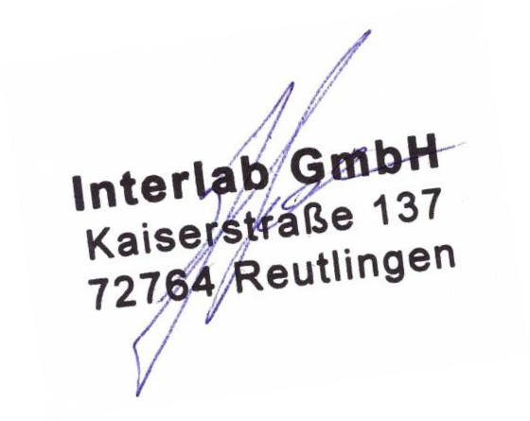

Условия оплаты : до доставки на готовность товара пожалуйста переведите вышеуказанной сумма в соответствии с прилагаемыми инструкциями:

**Beneficiary: INTERLAB GmbH Account: 412909400**

**Bank: Commerzbank Reutlingen Bankcode: 64040033**

**SWIFT: COBADEFF640**

**IBAN: DE43 6404 0033 0412 9094 00**

|  |  |  |
| --- | --- | --- |
| HRB Stuttgart 744741 | Kaiserstr. 137 | Bankverbindung: Commerzbank Reutlingen |
| Geschäftsführerin | 72764 Reutlingen | BLZ 64040033, Konto Nr. 412909400 |
| A. Litschkovskij | Deutschland | USt-IdNr.: DE 288305378 |